T I S K O V Á Z P R Á V A
U zámku Konopiště je nová obůrka pro lesní zvěř

Hradec Králové, 6. září 2012 - Středočeský zámek Konopiště u Benešova, který přitahuje pozornost tisíců domácích i zahraničních návštěvníků, má zásluhou Lesů ČR novou turistickou atrakci – obůrku pro lesní zvěř. Ta se nachází přímo v bývalém zámeckém parku, u známé konopišťské restaurace Stará myslivna. Hlavním cílem nové obůrky je lidem, dětem i dospělým, detailně představit vybrané druhy lesní zvěře. Současně však nová turistická atrakce vhodně propojuje historické zámecké tradice se současností.

Hojně zalesněná jednohektarová obůrka vytváří pro život lesní zvěře ideální přirozené prostředí. V současnosti může veřejnost v obůrce obdivovat dva druhy a to daňka skvrnitého a muflona. Na podzim ještě přibude jelen sika Dybowský. Pro většinu návštěvníků konopišťského zámku bude setkání s živou zvěří ojedinělým zážitkem. Za normálních okolností se s ní totiž v lese běžně nesetkají. Obůrka se nachází v místě, v jehož blízkosti vedou trasy tří naučných stezek. Krátkým zastavením u obůrky se tak lidé dozvědí další zajímavosti o zvěři v obůrce, jejím významu ve zdejší myslivosti a historických souvislostech.

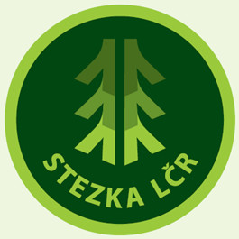
Zásluhou Lesů ČR v okolí zámku Konopiště již tři naučné stezky

Lesy ČR věnují okolí zámku Konopiště velkou pozornost dlouhodobě. Letos v červnu například v zámeckém parku otevřely novou naučnou stezku nazvanou „Pod stromy“, která především děti za asistence pohádkové postavičky, skřítka Konopišťáka, na ilustrovaných informačních tabulích seznamuje s celkem jedenácti stromy, které rostou nejen v zámeckém parku, ale také v našich lesích.
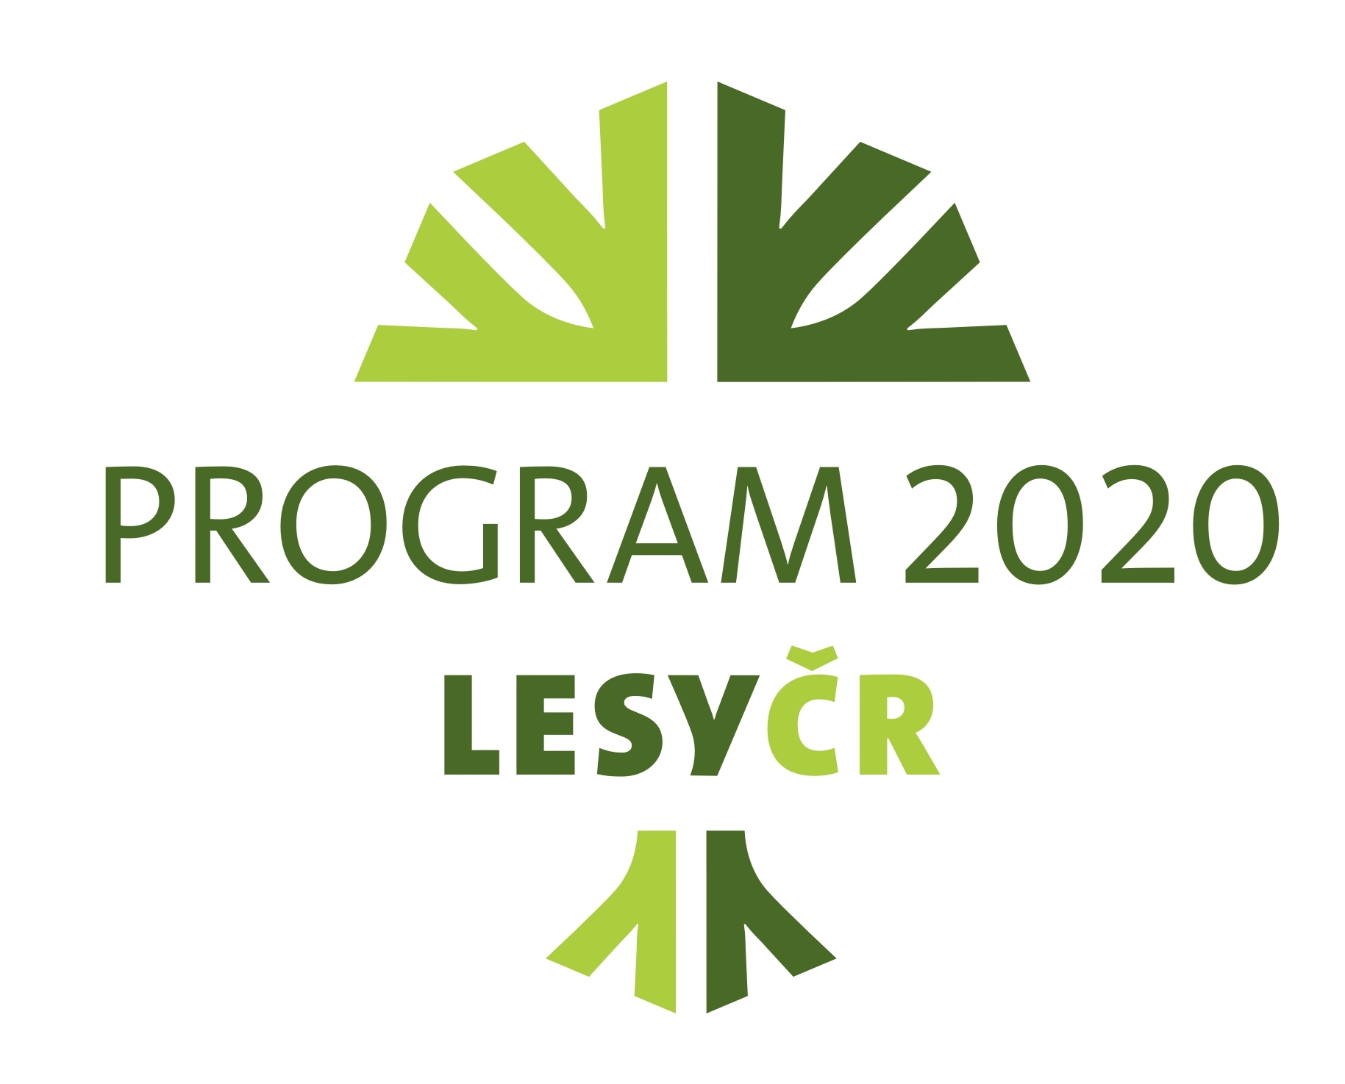
Ještě dříve zde Lesy ČR otevřely dvě naučné stezky nesoucí jména „Historie a příroda konopišťského zámeckého parku“ a „Lesní stezka Ferdinanda d’Este.“ Na údržbu parku podnik v rámci tak zvaného Programu 2020, který slouží k celostátní podpoře veřejně prospěšných funkcí lesů, ročně vynakládá částku téměř 1 milion korun.

Konopišťský zámecký park patří mezi naše největší a nejhodnotnější krajinářské parky. V roce 2002 byl spolu se zámkem vyhlášen národní kulturní památkou. Park na ploše 340 hektarů nechal vytvořit Arcivévoda František d’Este. Mimo domácích dřevin zde byly vysazeny i různé exotické druhy, dnes označené jmenovkami.

KONTAKT:
Zbyněk Boublík
Tiskový mluvčí Lesů ČR
Tel.: +420 724 813 301
E-mail: Boublik@lesycr.cz

Poznámky pro editory:

- Státní podnik Lesy ČR obhospodařuje více než 1,3 milionu hektarů lesního majetku (což představuje šestinu plochy ČR a zhruba polovinu lesů v ČR) a pečuje o více než 39 tisíc kilometrů vodních toků (tj. přibližně o jednu třetinu délky vodních toků a bystřin v ČR).
- Lesy ČR jsou držiteli Osvědčení o účasti v regionální certifikaci lesů systémem PEFC na celé výměře spravovaného lesa. Uvedené osvědčení je dokladem, že LČR v lesích hospodaří v souladu se schválenými standardy trvale udržitelného hospodaření.

